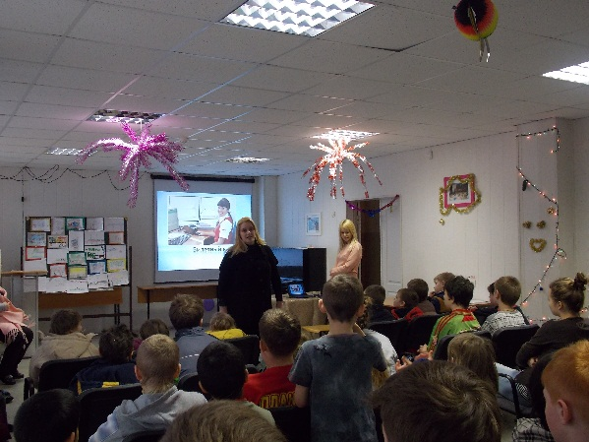

17 декабря 2015 года сотрудниками Учебного центра профессиональных квалификаций было проведено очередное профилактическое мероприятие «Осторожно, поезд!» для воспитанников казенного учреждения Воронежской области «Областной центр социальной помощи семьям и детям «Буревестник», расположенного недалеко от жд ст.Дубовка.

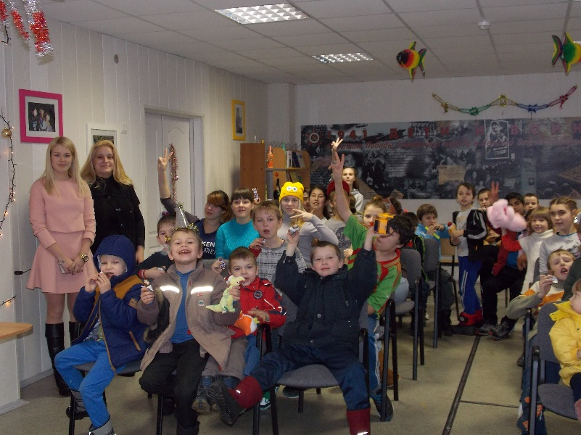

В процессе встречи ребята узнали о железнодорожных профессиях, посмотрели мультфильмы о соблюдении правил безопасного нахождения на ж.д. путях и в подвижном составе. Усвоение новых знаний закрепили при разгадывании загадок на железнодорожную тематику.

На прощание сотрудники АО «ППК «Черноземье» поздравили всех с наступающим Новым годом, подарили сладости и игрушки за нарисованные детьми новогодние открытки.

